**Установка Криптографического ПО Avest**

**Важно!** При установке компьютер может перезагрузится несколько раз.  
1. Необходимо скачать Криптографическое ПО, распаковать архив и запустить AvPKISetup2.exe

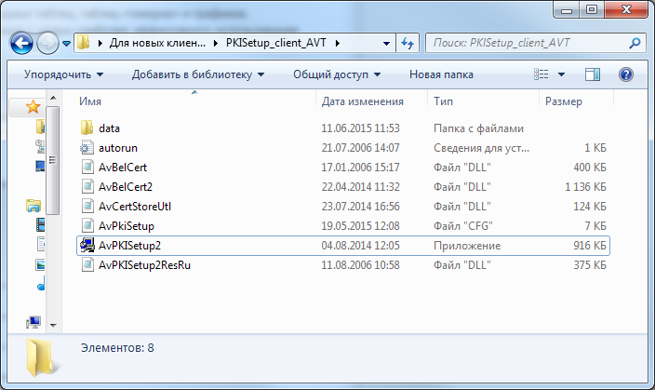

Появится сообщение:

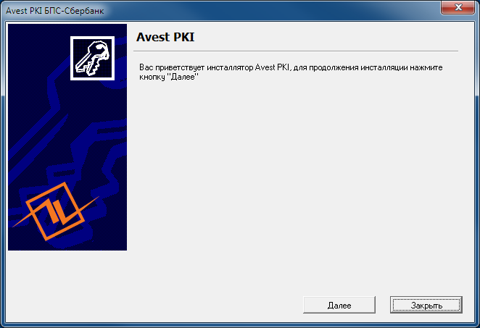

Нажимаем «Далее».

Выбираем «Установка»

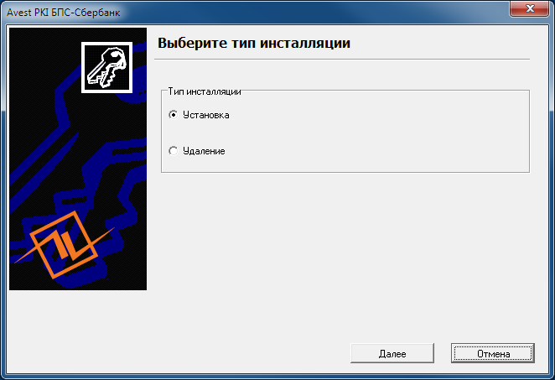

Нажимаем «Далее»

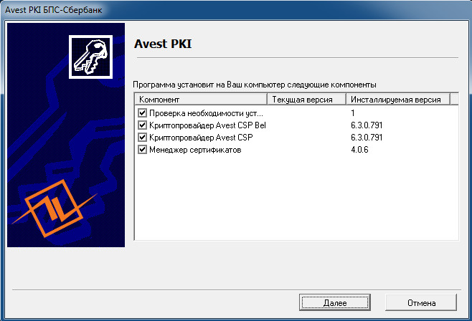

Нажимаем «Далее».

Затем происходит установка криптопровайдера и Персонального менеджера сертификатов. Для сбора случайных данных подвигайте мышью в пределах окна, пока не заполнится индикатор.

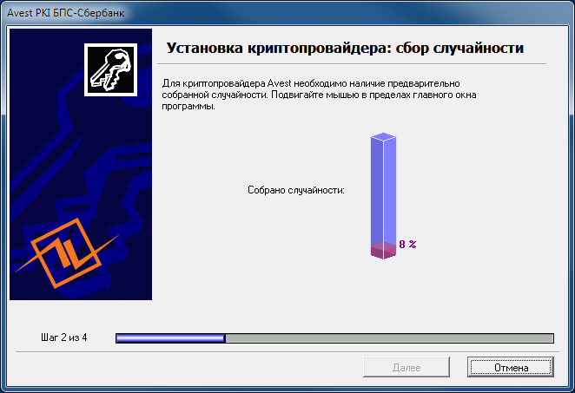

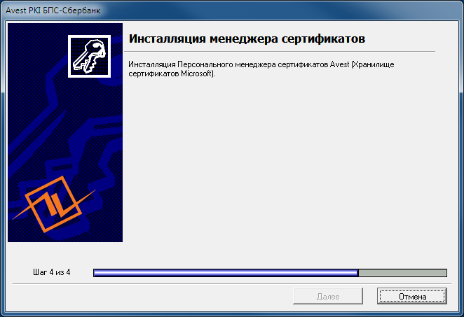

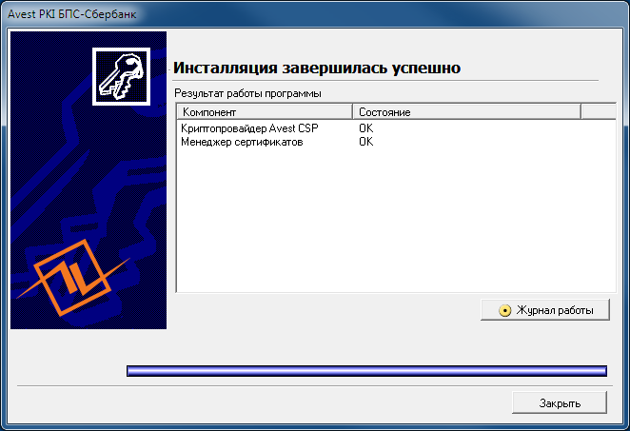

Нажимаем «Закрыть».

На рабочем столе появится иконка запуска Персонального менеджера сертификатов.

https://service-it.by/images/0000116/382828227858.png